Wersja systemu operacyjnego gospodarza : Windows 10 Education 64-bitowy
Wersja systemu operacyjnego gościa : Windows 10 Education N 32-bitowy

1. w cmd wpisujemy komende ipconfig /all
ipconfig /all > plik.txt – przekierowanie polecenia do pliku
wynik:

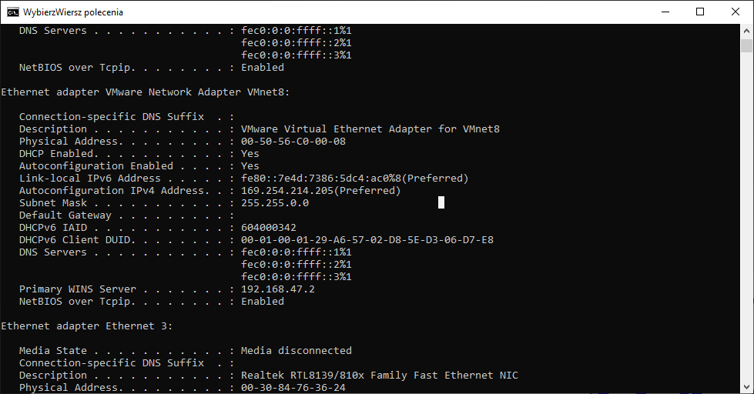
2.Zmiana karty sieciowej w maszynie wirtualnej

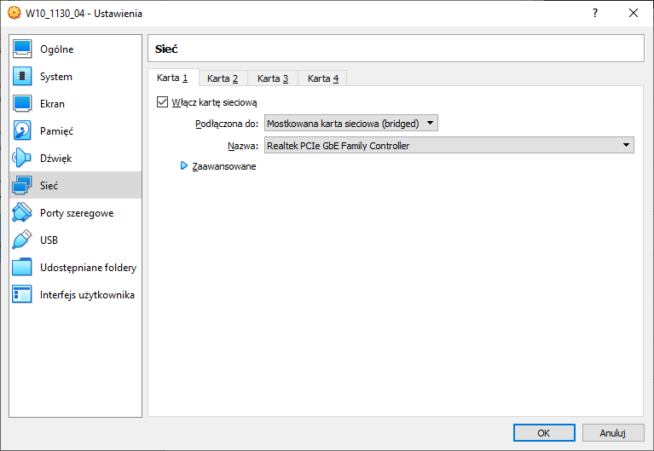
W oknie logowania wpisujemy nasz e-mail uczelniany i haslo do domeny student.uwm.edu.pl, wyskoczy błąd i wybierania konto offline

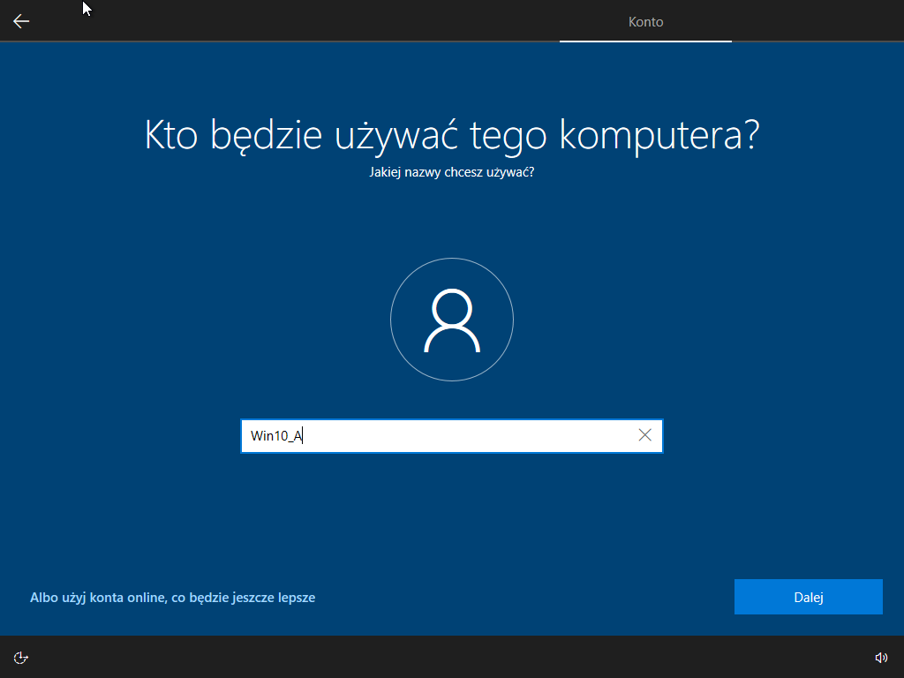

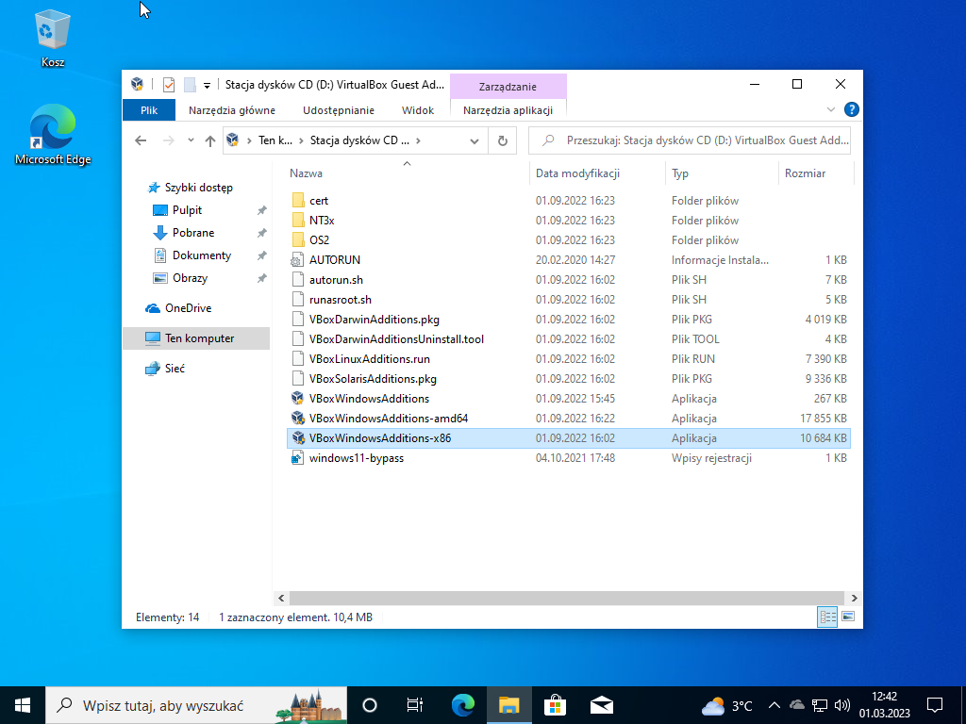
Dodanie dodatkow goscia :

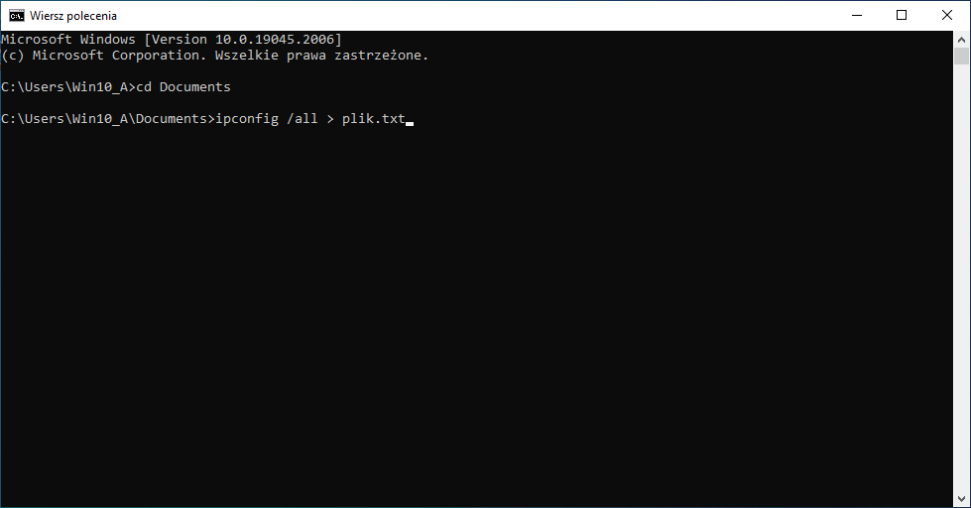
przekierowanie ipconfigu do pliku

